**HỌC VIỆN NGÂN HÀNG**

**KHOA HỆ THỐNG THÔNG TIN QUẢN LÝ**



**BÁO CÁO BÀI TẬP LỚN**

**ĐỀ TÀI: Xây dựng chương trình quản lí bán hàng siêu thị Big C**

|  |  |
| --- | --- |
| **Giảng viên hướng dẫn** | : Th.S Nguyễn Dương Hùng |
| **Học phần** | : Lập trình hướng đối tượng |
| **Lớp** | : K24CNTTA |
| **Nhóm thực hiện** | : Nhóm 9 |

**Hà Nội - 2023**

**HỌC VIỆN NGÂN HÀNG**

**KHOA HỆ THỐNG THÔNG TIN QUẢN LÝ**



**BÁO CÁO BÀI TẬP LỚN**

**ĐỀ TÀI: Xây dựng chương trình quản lí bán hàng siêu thị Big C**

|  |  |  |
| --- | --- | --- |
| **Thành viên nhóm** | **Mã sinh viên** | **Tỉ lệ công việc** |
| Nguyễn Duy Hưng | 24A4042596 | 35% |
| Trương Ngọc Minh Khôi | 24A4040167 | 30% |
| Đinh Thành Nam | 24A4042599 | 35% |

**Hà Nội - 2023**

# LỜI NÓI ĐẦU

Bài tập lớn môn học “*lập trình hướng đối tượng*” với đề tài “*Xây dựng chương trình quản lí bán hàng siêu thị Big C*” là kết của một khoá học và là sự nỗ lực cố gắng và phối hợp của tất cả thành viên trong nhóm 9 chúng em. Và bài báo cáo này là sự đánh dấu đồng thời cũng là sự lưu giữ cho những cố gắng của chúng em trong suốt thời gian qua. Trong quá trình thực hiện và hoàn thành bài tập lớn này, chúng em đã nhận được sự hướng dẫn và giúp đỡ rất nhiệt tình của các thầy cô và các bạn trong Khoa Hệ Thống Thông tin – Học Viện Ngân Hàng. Chúng em xin gửi lời cảm ơn chân thành và sâu sắc tới các thầy, các cô trong Khoa, những người đã tận tình giảng và truyền đạt những kiến thức cần thiết trong suốt thời gian học tại Học Viện Ngân Hàng để chúng em có đủ kiến thức, kinh nghiệm, cũng như sự tự tin để hoàn thành bài tập lớn này.

Đặc biệt, chúng em xin cảm ơn thầy Nguyễn Dương Hùng, người đã tận tình, chỉ bảo, và hỗ trợ chúng em trong suốt quá trình thực hiện bài tập này. Trong thời gian học tập và làm việc cùng thầy, chúng em không chỉ được học hỏi về kiến thức chuyên ngành mà còn là về thái độ làm việc nghiêm túc, về cách thức hợp tác trong công việc để hoàn thành công việc được hiệu quả nhất.

Mặc dù chúng em đã cố gắng hoàn thiện bài tập trong phạm vi và khả năng cho phép của chúng em, nhưng chắc chắn không tránh khỏi những thiếu sót. Em xin kính mong nhận được sự cảm thông cũng như sự góp ý của các thầy, các cô và các bạn.

Cuối cùng, chúng em xin kính chúc các thầy cô mạnh khoẻ, luôn luôn là những người dẫn dắt các thế hệ sinh viên của Học Viện Ngân Hàng trưởng thành và trở thành một nhân tố quan trọng của thị trường lao động.

*Em xin chân thành cảm ơn!*

# MỤC LỤC

LỜI NÓI ĐẦU 1

MỤC LỤC 2

DANH MỤC BIỂU ĐỒ 3

DANH MỤC HÌNH ẢNH 3

Chương I: Khái quát đề tài 4

1. Lý do lựa chọn đề tài 4

2. Thực trạng vấn đề 4

3. Bối cảnh và nguồn lực 4

Chương II: Các kiến thức sử dụng 4

1. Lập trình hướng đối tượng là gì? 4

1.1 Đối tượng 4

1.2. Lớp 4

2. Các tính chất của lập trình hướng đối tượng 4

2.1.Tính đa hình 4

2.2. Tính kế thừa 4

2.2. Tính trừu tượng 4

2.3. Tính đóng gói 4

3. Cơ sở dữ liệu là gì? 5

4. Các mô hình cơ sở dữ liệu 5

4.1. Mô hình phân cấp 5

4.2. Mô hình mạng 5

4.3. Mô hình quan hệ 5

4.4: Mô hình đối tượng 5

Chương III: Các kĩ thuật và công cụ sử dụng 6

1 Môi trường phát triển tích hợp (IDE) 6

1.1. Eclipse IDE 6

2. Hệ quản trị cơ sở dữ liệu MySQL 6

3. Các công cụ được áp dụng 7

3.1. JDBC 7

3.2. Java Swing (Windowbuilder) 8

3.3. Công cụ khác 8

Chương IV: Phân tích thiết kế hệ thống 9

1. Phân tích và thiết kế giao diện 9

1.1. Thiết kế giao diện 9

2. Thiết kế mô hình dữ liệu quan hệ cho cơ sở dữ liệu 9

3. Ngôn ngữ lập trình và tương tác với MySQL server 10

4. Thiết kế sơ đồ luồng dữ liệu 11

Chương V: Chương trình 12

1. Đăng nhập 12

2. Giao diện nhân viên 13

2.1. Giao diện kho hàng 14

2.2. Giao diện quầy hàng 15

2.3. Giao diện bán hàng 15

2.4. Giao diện hoá đơn 16

2.5. Giao diện doanh thu 17

3. Giao diện quản lí 17

3.1. Giao diện quản lí nhân viên 18

KẾT LUẬN 19

# DANH MỤC BIỂU ĐỒ

[Biểu đồ 1: Biểu đồ giao diện 11](https://d.docs.live.net/3f52cdef6350e5a7/BTL.docx#_Toc139795723)

[Biểu đồ 2: Mô hình dữ liệu quan hệ 12](https://d.docs.live.net/3f52cdef6350e5a7/BTL.docx#_Toc139795724)

[Biểu đồ 3: Biểu đồ luồng dữ liệu 13](https://d.docs.live.net/3f52cdef6350e5a7/BTL.docx#_Toc139795725)

# DANH MỤC HÌNH ẢNH

[Hình 1: Giao diện đăng nhập 12](https://d.docs.live.net/3f52cdef6350e5a7/BTL.docx#_Toc139795289)

[Hình 2: Giao diện nhân viên 13](https://d.docs.live.net/3f52cdef6350e5a7/BTL.docx#_Toc139795290)

[Hình 3: Giao diện kho hàng 14](https://d.docs.live.net/3f52cdef6350e5a7/BTL.docx#_Toc139795291)

[Hình 4: Giao diện quầy hàng 15](https://d.docs.live.net/3f52cdef6350e5a7/BTL.docx#_Toc139795292)

[Hình 5: Giao diện bán hàng 15](https://d.docs.live.net/3f52cdef6350e5a7/BTL.docx#_Toc139795293)

[Hình 6: Chọn số lượng sản phẩm 16](https://d.docs.live.net/3f52cdef6350e5a7/BTL.docx#_Toc139795294)

# Chương I: Khái quát đề tài

## 1. Lý do lựa chọn đề tài

Sự phát triển nhanh chóng của ngành bán lẻ, đặc biệt là các siêu thị, đòi hỏi sự quản lí hiệu quả và tổ chức thông minh.

Siêu thị Big C là một trong những chuỗi siêu thị lớn và phổ biến tại Việt Nam, với lượng khách hàng đông đảo và nhu cầu mua sắm đa dạng.

Việc xây dựng chương trình quản lí bán hàng giúp tối ưu hóa quy trình kinh doanh, tăng cường sự cạnh tranh và nâng cao hiệu suất kinh doanh của Big C.

## 2. Thực trạng vấn đề

Hiện nay, việc quản lí bán hàng tại các siêu thị như Big C vẫn chưa được thực hiện một cách hiệu quả và tự động.

Quy trình bán hàng còn nhiều bước thủ công, dẫn đến tình trạng mất thời gian và tiềm ẩn lỗi trong quá trình giao dịch.

Khả năng theo dõi và phân tích thông tin về doanh số bán hàng, quản lí hàng tồn kho, và tương tác khách hàng vẫn còn hạn chế.

## 3. Bối cảnh và nguồn lực

Ở vị trí là những sinh viên Công nghệ thông tin năm thứ hai tại Học viện Ngân hàng và vừa hoàn thành khóa học lập trình hướng đối tượng với Java, chúng em đã tích lũy được kiến thức hướng đối tượng về lập trình và hiểu rõ về ngôn ngữ Java.

Chính vì thế, chúng em cảm thấy quan tâm đến lĩnh vực quản lí bán hàng và nhận thấy tiềm năng của việc áp dụng kiến thức lập trình vào việc xây dựng chương trình quản lí bán hàng cho các doanh nghiệp.

Chúng em đã quan tâm đến hoạt động của siêu thị Big C và nhận thấy sự cần thiết của một chương trình quản lí bán hàng để nâng cao hiệu suất và hiệu quả của quy trình kinh doanh của siêu thị này.

Với khả năng lập trình và kiến thức về lập trình hướng đối tượng, chúng em muốn áp dụng những kiến thức này vào thực tế và tạo ra một ứng dụng thực tế giúp quản lí bán hàng tại Big C trở nên hiệu quả hơn.

# Chương II: Các kiến thức sử dụng

## 1. Lập trình hướng đối tượng là gì?

Lập trình hướng đối tượng là một phương pháp lập trình mà trong đó chương trình được xây dựng xung quanh các đối tượng, mỗi đối tượng đại diện cho một thực thể trong thế giới thực. Các đối tượng có các thuộc tính (dữ liệu) và phương thức (hành động) riêng, và chúng có thể tương tác với nhau thông qua việc gọi phương thức của đối tượng khác. Lập trình hướng đối tượng giúp tăng tính tái sử dụng, dễ bảo trì và mở rộng của mã nguồn, và thúc đẩy việc phân chia công việc và quản lí dự án một cách có tổ chức.

### 1.1 Đối tượng

Tất cả các thực thể có trạng thái và hành vi được gọi là đối tượng. Ví dụ như bàn: ghế, bút, xe đạp, ô tô...

### 1.2. Lớp

Một tập hợp các đối tượng được gọi là một lớp.

## 2. Các tính chất của lập trình hướng đối tượng

### 2.1.Tính đa hình

Khi một nhiệm vụ được thực hiện theo nhiều cách khác nhau, tính chất này được gọi là đa hình. Ví dụ: có nhiều cách để thuyết phục các khách hàng khác nhau, vẽ một hình như hình tròn hay hình chữ nhật,...

### 2.2. Tính kế thừa

Kế thừa trong lập trình hướng đối tượng là khả năng cho phép một lớp con kế thừa các thuộc tính và phương thức từ một lớp cha. Kế thừa giúp tái sử dụng mã nguồn, tăng tính mô đun và xây dựng các quan hệ đối tượng. Lớp con có thể sử dụng lại mã nguồn của lớp cha và mở rộng chức năng bằng cách thêm các thuộc tính và phương thức mới.

### 2.2. Tính trừu tượng

Trừu tượng là việc ẩn đi các chi tiết bên trong và chỉ hiển thị các chức năng, tính chất này được gọi là trừu tượng. Ví dụ: khi thực hiện cuộc gọi điện thoại, chúng ta không biết cách xử lý nội bộ, và khi điều khiển một chiếc xe máy, chúng ta chỉ biết các chức năng thông qua nút bấm bên ngoài.

### 2.3. Tính đóng gói

Sự liên kết của mã nguồn và dữ liệu lại với nhau để tạo thành một khối đơn được gọi là đóng gói. Ví dụ, viên thuốc nang được đóng gói với nhiều loại thuốc bên trong.

## 3. Cơ sở dữ liệu là gì?

Cơ sở dữ liệu (Database) là một tập hợp các dữ liệu có tổ chức và có liên quan, được lưu trữ và quản lí trên hệ thống máy tính. Nó bao gồm các bảng, quan hệ, và các quy tắc để tổ chức, lưu trữ, và truy xuất dữ liệu một cách hiệu quả. Cơ sở dữ liệu được sử dụng để lưu trữ thông tin và hỗ trợ các hoạt động quản lí và truy vấn dữ liệu trong các ứng dụng và hệ thống thông tin.

## 4. Các mô hình cơ sở dữ liệu

### 4.1. Mô hình phân cấp

Đây là mô hình cơ sở dữ liệu ra đời đầu tiên vào những năm 60. Cấu trúc của nó bao gồm nhiều nút, mỗi nút đại diện cho một thực thể cụ thể. Giữa hai nút được liên kết với nhau bằng các mối quan hệ.

Lợi thế của mô hình này là khá dễ xây dựng và thao tác, phù hợp với các tổ chức phân cấp như tổ chức nhân sự trong các doanh nghiệp. Tuy nhiên, thường xảy ra việc lặp lại các bản ghi dư thừa, không nhất quán.

### 4.2. Mô hình mạng

Được phát hành ngay sau mô hình phân cấp. Mô hình dữ liệu mạng, còn được gọi là mô hình mạng, có dữ liệu được tổ chức có cấu trúc thành đồ thị có hướng. Ở đây, đỉnh là các thực thể, cung là mối quan hệ giữa hai đỉnh, và một loại bản ghi có thể liên kết với nhiều loại bản ghi khác.

### 4.3. Mô hình quan hệ

Đây là một mô hình dựa trên lý thuyết tập hợp và đại số quan hệ. Nhờ vào ứng dụng này, mô hình dữ liệu quan hệ có độ chặt chẽ cao, mô tả dữ liệu một cách rõ ràng. Nó được coi là mô hình có nhiều lợi thế, được sử dụng phổ biến nhất hiện nay.

### 4.4: Mô hình đối tượng

Mô hình dữ liệu hướng đối tượng được giới thiệu sau các mô hình trên. Nó ra đời vào khoảng đầu những năm 90, trong đó thuộc tính dữ liệu và phương thức hoạt động trên các thuộc tính được đóng gói trong các cấu trúc cụ thể.

# Chương III: Các kĩ thuật và công cụ sử dụng

## 1 Môi trường phát triển tích hợp (IDE)

Là một phần mềm hoặc môi trường phát triển phần mềm được thiết kế để cung cấp các công cụ và tính năng hỗ trợ toàn diện cho quá trình phát triển ứng dụng.

### 1.1. Eclipse IDE

Trong suốt quá trình học tập, và phát triển, hoàn thành chương trình quản lí bán hàng siêu thị, chúng em đã sử dụng môi trường làm việc Eclipse.

Được biết, Eclipse IDE là một IDE phổ biến và mạnh mẽ được sử dụng chủ yếu để phát triển ứng dụng Java. Chúng em lựa chọn Eclipse vì nó cung cấp cho chúng em một giao diện người dùng thân thiện và một loạt các tính năng như:

* Trình biên dịch và gỡ lỗi tích hợp: Cho phép viết, biên dịch và chạy mã nguồn trực tiếp từ trong môi trường.
* Quản lý dự án: Hỗ trợ tạo, tổ chức và quản lý các dự án phát triển phần mềm.
* Editor mã nguồn: Cung cấp một trình soạn thảo mã nguồn thông minh với các tính năng như kiểm tra cú pháp, gợi ý mã, định dạng tự động và nhiều hơn nữa.
* Gỡ lỗi: Cho phép theo dõi và sửa lỗi trong mã nguồn, đồng thời cung cấp các công cụ phân tích và theo dõi biến số trong quá trình thực thi.
* Quản lý phiên bản: Hỗ trợ tích hợp với các hệ thống quản lý phiên bản như Git, SVN để quản lý mã nguồn và sự thay đổi của dự án.
* Đa nền tảng: Hỗ trợ chạy trên nhiều nền tảng khác nhau, bao gồm Windows, macOS và Linux.

Nhờ vào các tính năng và công cụ mạnh mẽ của nó, Eclipse IDE đã giúp chúng em giảm thiểu công sức và thời gian cần thiết trong quá trình phát triển chương trình quản lí bán hàng siêu thị.

## 2. Hệ quản trị cơ sở dữ liệu MySQL

MySQL là một hệ quản trị cơ sở dữ liệu quan hệ mã nguồn mở phổ biến. Nó cung cấp một môi trường lưu trữ và quản lý cơ sở dữ liệu cho các ứng dụng phát triển dựa trên kiến trúc hướng quan hệ.

Đặc điểm và tính năng nổi bật của MySQL có thể tóm gọn lại như sau:

* Quản lý cơ sở dữ liệu quan hệ: MySQL cho phép tạo và quản lý các bảng, quan hệ và ràng buộc giữa chúng theo mô hình quan hệ.
* Đa người dùng và quyền truy cập: MySQL hỗ trợ quản lý người dùng và phân quyền truy cập vào cơ sở dữ liệu.
* Hỗ trợ ngôn ngữ truy vấn mạnh mẽ: MySQL sử dụng ngôn ngữ truy vấn SQL (Structured Query Language) để truy xuất và thao tác dữ liệu.
* Hỗ trợ lập trình: MySQL cung cấp các API và các giao diện cho phép tích hợp vào lập trình ứng dụng với cơ sở dữ liệu MySQL, và cho phép sử dụng các ngôn ngữ như Java, Python, PHP và nhiều ngôn ngữ khác để truy cập và thao tác dữ liệu.

Với tính năng và hiệu suất tốt cùng giao diện người dùng thân thiện, nhóm chúng em đã chọn MySQL để quản lí cơ sở dữ liệu cho chương trình của mình.

## 3. Các công cụ được áp dụng

Trong quá trình thực hiện bài tập lớn, chúng em đã áp dụng sử dụng nhiều công cụ khác nhau để xây dựng chương trình cũng như để thực hiện bài báo cáo này.

### 3.1. JDBC

JDBC là viết tắt của "Java Database Connectivity" (Kết nối Cơ sở dữ liệu Java). Đây là một API (Application Programming Interface) trong Java được sử dụng để kết nối và tương tác với các cơ sở dữ liệu quan hệ từ các ứng dụng Java.

JDBC cung cấp một tập hợp các lớp và giao diện cho phép các ứng dụng Java gửi các truy vấn SQL đến cơ sở dữ liệu, truy xuất dữ liệu và thực hiện các thao tác khác như chèn, cập nhật và xóa dữ liệu. Nó đóng vai trò là một lớp trung gian giữa ứng dụng Java và cơ sở dữ liệu, cho phép chúng tương tác với nhau thông qua các truy vấn SQL.

Một số khái niệm và đối tượng quan trọng trong JDBC bao gồm:

* DriverManager: Lớp này quản lý các Driver JDBC và cho phép tạo kết nối đến cơ sở dữ liệu.
* Connection: Đối tượng Connection đại diện cho kết nối tới cơ sở dữ liệu và cho phép thực hiện các truy vấn và thao tác dữ liệu.
* Statement và PreparedStatement: Đối tượng Statement được sử dụng để thực thi các truy vấn SQL không tham số, trong khi PreparedStatement được sử dụng cho các truy vấn SQL có tham số.
* ResultSet: Đối tượng ResultSet chứa kết quả của một truy vấn SQL và cho phép lấy dữ liệu từ kết quả này.

JDBC là một công nghệ quan trọng trong việc phát triển ứng dụng Java liên quan đến cơ sở dữ liệu. Nó cung cấp một cách tiêu chuẩn và linh hoạt để kết nối và tương tác với cơ sở dữ liệu, đồng thời hỗ trợ nhiều loại cơ sở dữ liệu quan hệ khác nhau như MySQL, Oracle, SQL Server, và nhiều hơn nữa.

### 3.2. Java Swing (Windowbuilder)

WindowBuilder là một plugin trong Eclipse IDE được sử dụng để phát triển giao diện người dùng đồ họa trong các ứng dụng Java. Nó cung cấp một giao diện đồ họa dễ sử dụng và trực quan để thiết kế và xây dựng các giao diện người dùng trong Java Swing, SWT và JavaFX.

Với WindowBuilder, chúng em có thể tạo và chỉnh sửa giao diện người dùng bằng cách kéo và thả các thành phần GUI(Graphical User Interface) từ bộ công cụ vào khung làm việc. Nó cung cấp một bộ công cụ mạnh mẽ để tạo ra các giao diện người dùng phức tạp với các thành phần như cửa sổ, nút, hộp văn bản, bảng, danh sách, danh sách thả xuống và nhiều hơn nữa.

Với sự hỗ trợ của WindowBuilder, việc phát triển giao diện người dùng cho chương trình của chúng em trở nên dễ dàng và tiết kiệm thời gian, giúp chúng em tập trung vào logic ứng dụng chính mà không cần quan tâm quá nhiều đến việc viết mã giao diện từ đầu.

### 3.3. Công cụ khác

#### a, Draw.io

Draw.io là một công cụ trực tuyến cho phép tạo chúng em tạo và thiết kế các sơ đồ, biểu đồ và các hình vẽ khác một cách dễ dàng. Nó cung cấp một giao diện đơn giản và trực quan, cho phép kéo và thả các thành phần để tạo ra các sơ đồ và biểu đồ phức tạp.

Hơn thế, Draw.io cho phép lưu trữ và chia sẻ công việc của chúng em dễ dàng thông qua các tệp tin hoặc tích hợp với các dịch vụ lưu trữ đám mây như Google Drive, Dropbox, OneDrive.

Chính vì thế chúng em lựa chọn công cụ này để chia sẻ quá trình thiết kế và để hoàn thành bài báo cáo này.

#### b, Discord/Google Meet

Chúng em sử dụng 2 công cụ họp video là Discord và Google meet để họp mặt online và chia sẻ tiến trình công việc.

#### c, Google Driver/ OneDrive

Chúng em sử dụng 2 công cụ lưu trữ đám mây là Google Driver và OneDrive để chia sẻ dữ liệu giữa các thành viên trong nhóm.

# Chương IV: Phân tích thiết kế hệ thống

## 1. Phân tích và thiết kế giao diện

Giao diện quản lí điện tử đã không còn xa lạ trong xã hội chuyển đổi kĩ thuật số hiện nay, hầu hết các cửa hàng kinh doanh, các doanh nghiệp bán hàng, đều sử dụng các giao diện nhất định được tạo ra để hỗ trợ quản lí cũng như khách hàng có thể dễ dàng nhìn thấy tổng quan về sản phẩm được nhập, xuất và bán ra, tạo sự tương tác với khách hàng cũng như tăng tiện ích trong quản lí.

Giao diện thiết kế của chương trình quản lí bán hàng siêu thị big C của chúng em đặc biệt ưu tiên cho 2 đối tượng sử dụng chính là nhân viên và người quản lí. Đối với người quản lí, chúng em cung cấp một giao diện đầy đủ chức năng cho phép người quản lí thay đổi, sửa, xoá hầu hết thông tin liên quan đến nhân viên, hàng hoá. Còn đối với nhân viên, chúng em cung cấp giao diện để thực hiện tương ứng các nhiệm vụ của một nhân viên và quan trọng nhất là chức năng lập hoá đơn bán hàng.

### 1.1. Thiết kế giao diện

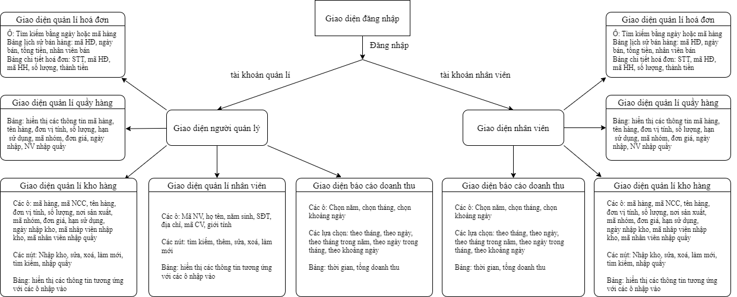Mô hình dưới đây sẽ trình bày về cách mà chương trình của chúng em tương tác với hai người dùng chính, người quản lí và nhân viên, thông qua giao diện:

Biểu đồ 1: Biểu đồ giao diện

## 2. Thiết kế mô hình dữ liệu quan hệ cho cơ sở dữ liệu

Các mô hình dưới đây sẽ giúp cho thầy và người dùng có thể hiểu được cách thức hoạt động của hệ thống thông tin của chương trình.

Mô hình dữ liệu quan hệ cho chương trình quản lí bán hàng siêu thị Big C được trình bày như biểu đồ dưới đây:

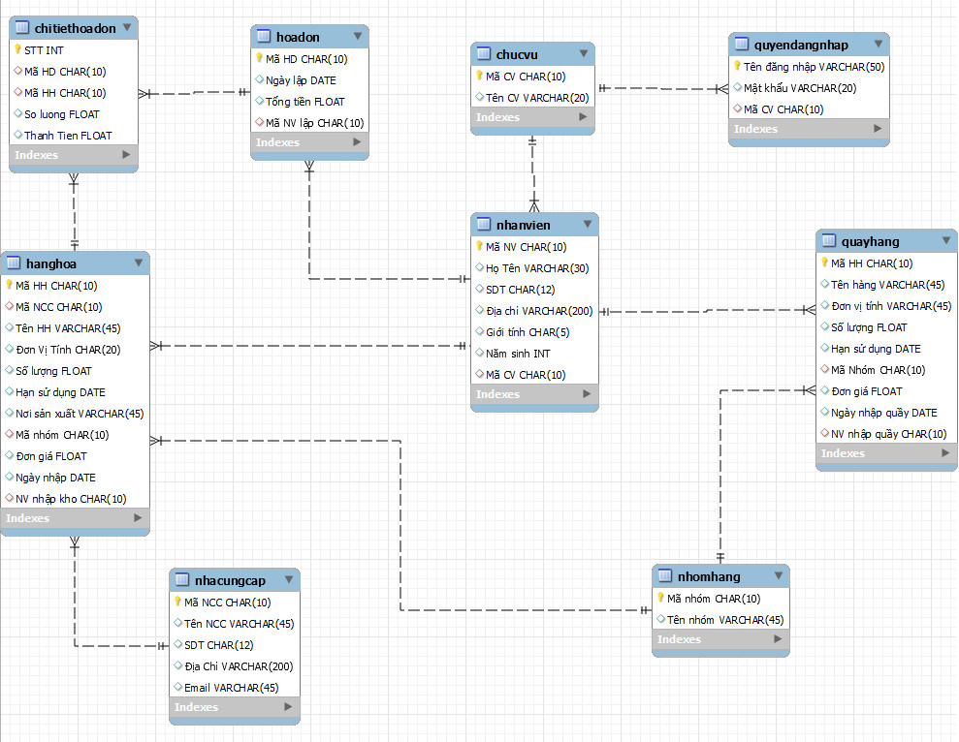

Biểu đồ 2: Mô hình dữ liệu quan hệ

Cơ sở dữ liệu là một phần không thể thiếu trong quá trình thực hiện quản lí. Chúng em sử dụng MySQL để lưu trữ dữ liệu về các sản phẩm, trong đó mỗi loại bảng trong giao diện chương trình lấy dữ liệu từ các bảng trong MySQL với cơ sở dữ liệu có tên là “supermarket”, và các trường được tạo ra để phù hợp với việc xử lí đầu vào và đầu ra dữ liệu tới giao diện chương trình.

## 3. Ngôn ngữ lập trình và tương tác với MySQL server

Lập trình giao diện là một vấn đề phức tạp và cần sự sáng tạo nên chúng em quyết định sử dụng ngôn ngữ Java, là một ngôn ngữ lập trình phổ biến và mạnh mẽ, với bản chất mã nguồn mở, Java có cộng đồng sử dụng và hỗ trợ đông đảo, điều đó sẽ giúp ích cho chúng em khi sử dụng ngôn ngữ này để thực hiện dự án khi mà chúng em có thể dễ dàng tìm kiếm sự giúp đỡ từ người khác và kế thừa thành quả của những người đi trước.

Để mô phỏng tương tác với cơ sở dữ liệu MySQL server, chúng em sử dụng JDBC (Java Database Connectivity). JDBC cung cấp các công cụ và giao diện để kết nối, truy vấn và tương tác với cơ sở dữ liệu MySQL server từ ứng dụng Java. Chúng em tải và cài đặt các thư viện JDBC cần thiết và thiết lập kết nối với cơ sở dữ liệu.

Nhờ có ứng dụng Java và JDBC, chúng em có thể xây dựng giao diện người dùng tương tác với cơ sở dữ liệu MySQL server, cho phép tương tác với cơ sở dữ liệu. Mặc dù người dùng không thể thấy toàn bộ quá trình, nhưng những tương tác của người dùng và đặc biệt là giao diện trực quan là những điều mà chúng em mong muốn cho người dùng được thấy nhất.

## 4. Thiết kế sơ đồ luồng dữ liệu

Sơ đồ luồng dữ liệu là một phần không thể thiếu, giúp hiểu về cách dữ liệu di chuyển trong hệ thống của chương trình quản lí bán hàng siêu thị Big C:

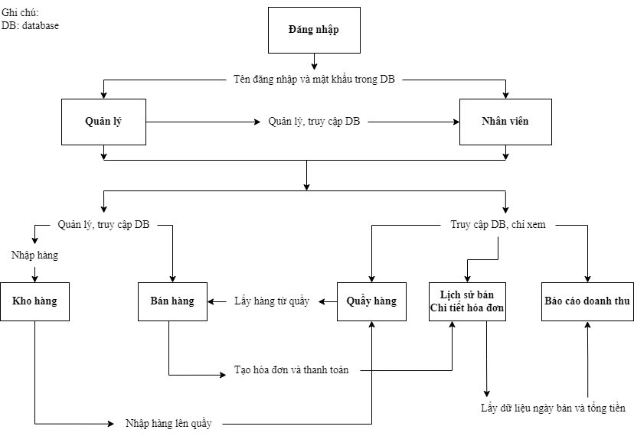

Biểu đồ 3: Biểu đồ luồng dữ liệu

# Chương V: Chương trình

## 1. Đăng nhập

Sau khi thiết kế xong cơ sở dữ liệu, chúng em thực hiện thiết kế giao diện đăng nhập. Trong giao diện đăng nhập sẽ yêu cầu nhập một tài khoản gồm tài khoản và mật khẩu.

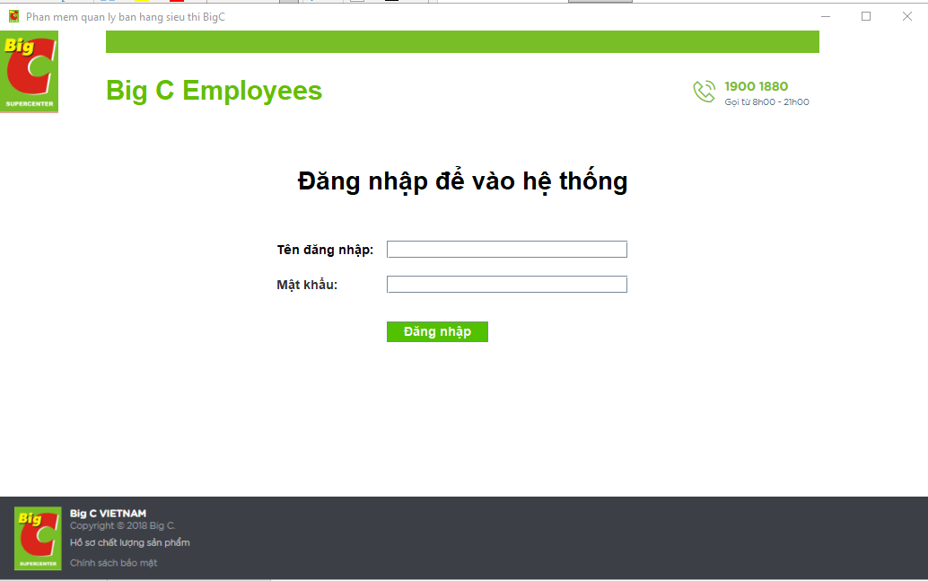Tài khoản và mật khẩu được chia thành 2 loại dựa theo chức vụ: cho nhân viên, và cho người quản lí (thông tin về tài khoản mật khẩu được lưu trong bảng “quyendangnhap”).

Hình 1: Giao diện đăng nhập

Tài khoản người quản lí và tài khoản nhân viên được tạo trong cơ sở dữ liệu.

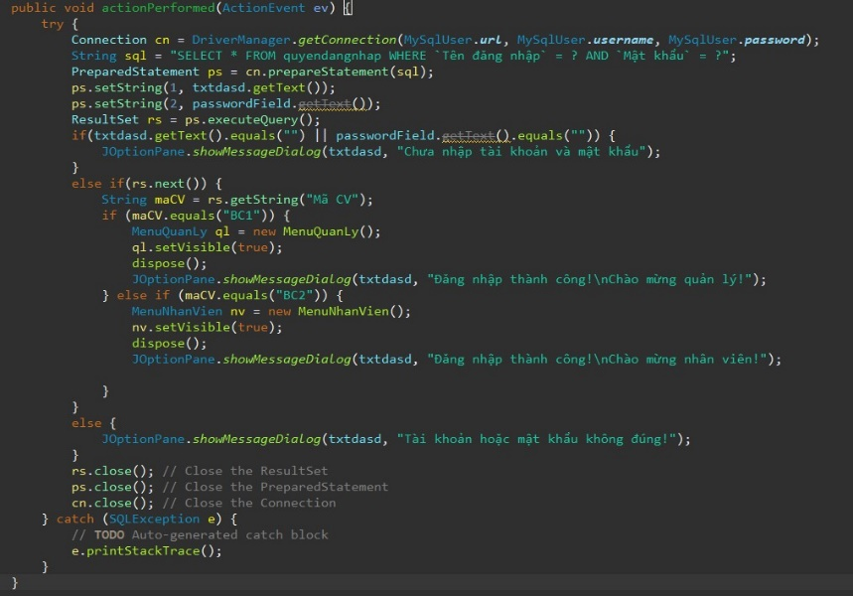Sau khi nhập tài khoản mật khẩu vào bấm nút đăng nhập hoặc **Enter**, dữ liệu vào sẽ được kiểm soát qua đoạn code sau:

## 2. Giao diện nhân viên

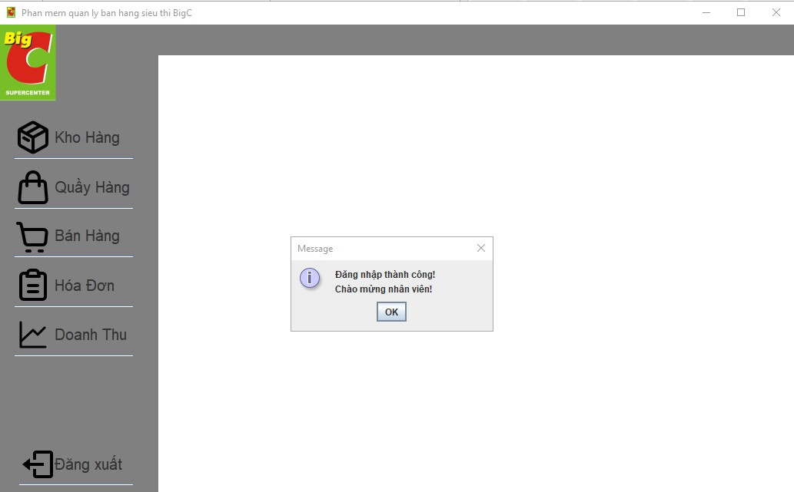Khi đăng nhập bằng tài khoản nhân viên, sẽ xuất hiện giao diện dành cho nhân viên như sau:

Hình 2: Giao diện nhân viên

Ở bên trái của chương trình là các lựa chọn dành cho nhân viên, gồm:

* Kho hàng: quản lí kho hàng của siêu thị Big C
* Quầy hàng: quản lí hàng hoá trên quầy của siêu thị Gig C
* Bán hàng: bán hàng và lập hoá đơn của khách hàng mua hàng tại Big C
* Hoá đơn: thông tin hoá đơn của các khách hàng mua hàng tại Big C
* Doanh thu: báo cáo doanh thu của siêu thị Big C
* Đăng xuất: quay về giao diện đăng nhập

Như vậy, giao diện nhân viên cung cấp đủ các chức năng để cho nhân viên lựa chọn trong quá trình làm việc với chương trình một cách thuận tiện, dễ hiểu, dễ nhìn.

Và đối với mỗi chức năng, đều sẽ có một giao diện riêng để cho nhân viên dễ dàng thao tác, phục vụ cho công việc.

### 2.1. Giao diện kho hàng

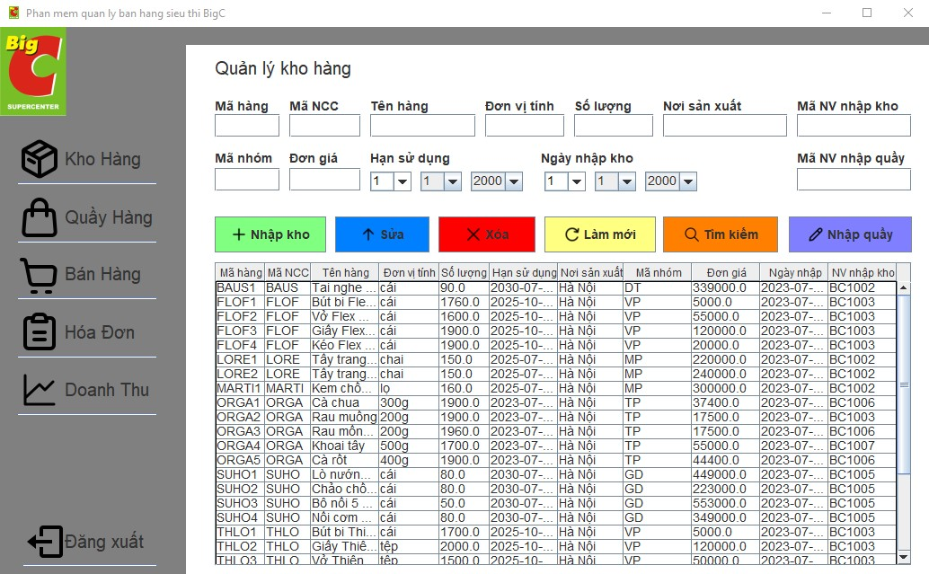Giao diện kho hàng thể hiện thông tin về các mặt hàng và cũng như cung cấp công cụ để nhân viên tương tác với mặt hàng:

Hình 3: Giao diện kho hàng

Với vai trò của một nhân viên, nhân viên có thể xem thông tin các mặt hàng, bao gồm mã hàng, mã NCC, tên hàng, đơn vị tính,…

* Khi nhân viên muốn thêm 1 mặt hàng mới vào kho hàng, nhân viên sẽ nhập đầy đủ thông tin của mặt hàng muốn thêm vào các ô trống, sau đó chọn nhập kho.
* Để sửa hay xoá một mặt hàng, nhân viên sẽ chọn vào mặt hàng mà mình muốn sửa hay xoá, sau đó thông tin sẽ được tự động cập nhật lên các ô, sau đó nhân viên có thể chọn sửa thông tin trong từng ô hoặc xoá đi một cách dễ dàng.
* Để sử dụng công cụ tìm kiếm, nhân viên sẽ nhập tên hàng hoá hoặc mã hàng hoá vào ô tương ứng sau đó bấm tìm kiếm.
* Nhập quầy là công việc xuất các mặt hàng đã có trong kho lên quầy, để nhập quầy, nhân viên sẽ nhập mã hàng hoá và số lượng muốn nhập vào trong ô trống tương ứng.

Tất cả các thao tác trên đều được đối chiếu với cơ sở dữ liệu, đảm bảo cơ sở dữ liệu và chương trình không xung đột dữ liệu với nhau, và không gây ra tính toán sai.

### 2.2. Giao diện quầy hàng

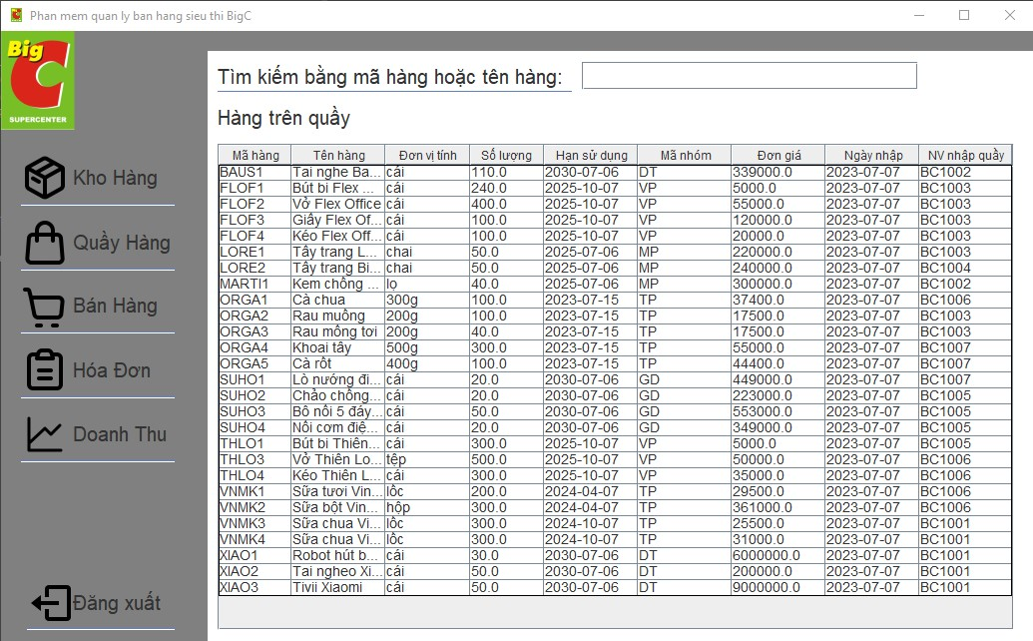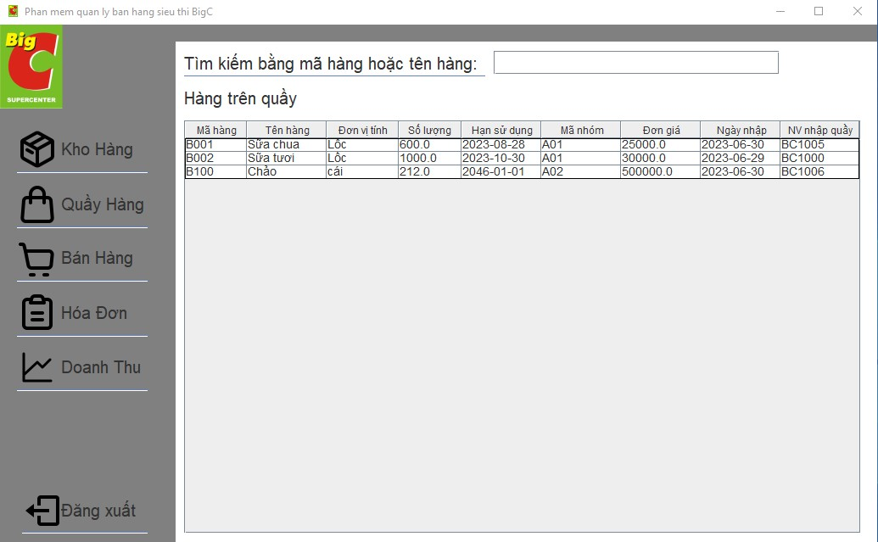Giao diện quầy hàng thể hiện thông tin về các mặt hàng đang có trên quầy, cùng với các thông tin tương ứng:

Hình 4: Giao diện quầy hàng

Nhân viên cũng có thể tìm mặt hàng muốn xem bằng cách nhập mã hoặc tên mặt hàng vào ô tìm kiếm ở bên trên.

Chương trình sau đó sẽ đối chiếu ô tìm kiếm với dữ liệu trong cơ sở dữ liệu để hiển thị lên bảng “hàng trên quầy”.

### 2.3. Giao diện bán hàng

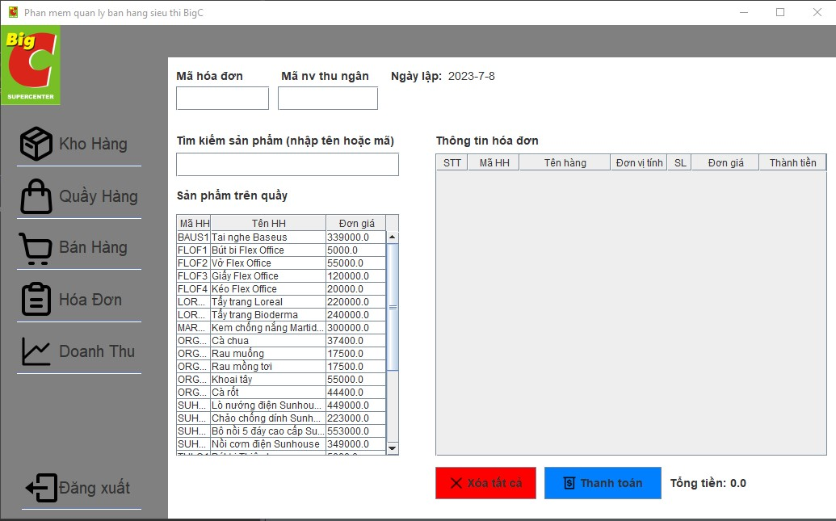Giao diện bán hàng hỗ trợ cho nhân viên nhanh chóng nhập thông tin đơn hàng cho khách và thanh toán, gồm:

Hình 5: Giao diện bán hàng

Giao diện bán hàng cung cấp chức năng chính bao gồm:

* Nhập mã hoá đơn, mã nhân viên thu ngân để lập hoá đơn.
* Trong quá trình lập hoá đơn cho khách, nhân viên có thể tìm kiếm sản phẩm theo mã hoặc tên, các sản phẩm hiện có trên quầy sẽ ở trong bảng “sản phẩm trên quầy”.
* Bảng “thông tin hoá đơn” sẽ hiện chi tiết hoá đơn của khách, bao gồm các thông tin như các cột tương ứng trong bảng.
* 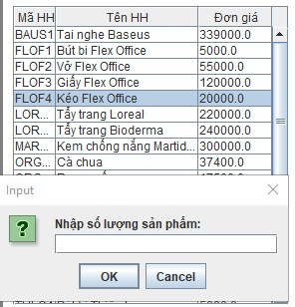Để chọn sản phẩm cho khách, nhân viên sẽ nhấn vào sản phẩm muốn thêm vào hoá đơn, sau đó chọn số lượng sản phẩm:

Hình 6: Chọn số lượng sản phẩm

### 2.4. Giao diện hoá đơn

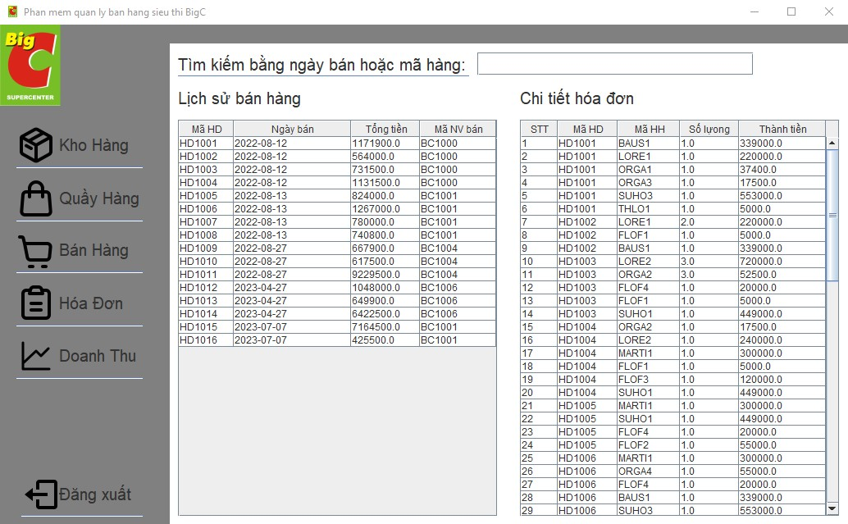Giao diện hoá đơn, giúp theo dõi những hoá đơn từ trước đến nay, gồm 2 bảng là lịch sử bán hàng (lấy thông tin từ bảng “hoadon” trong cơ sở dữ liệu) và bảng chi tiết hoá đơn (lấy thông tin từ bảng “chitiethoadon” trong cơ sở dữ liệu):

Hình 7: Giao diện hoá đơn

### 2.5. Giao diện doanh thu

Giao diện doanh thu cung cấp đa dạng các lựa chọn theo dõi doanh thu cho nhân viên:

* Theo năm: tổng doanh thu các năm.
* Theo ngày: tổng doanh thu các ngày.
* Theo tháng trong năm: tổng doanh thu của các tháng trong 1 năm nhất định.
* Theo ngày trong tháng: tổng doanh thu của các ngày trong 1 tháng nhất định.
* 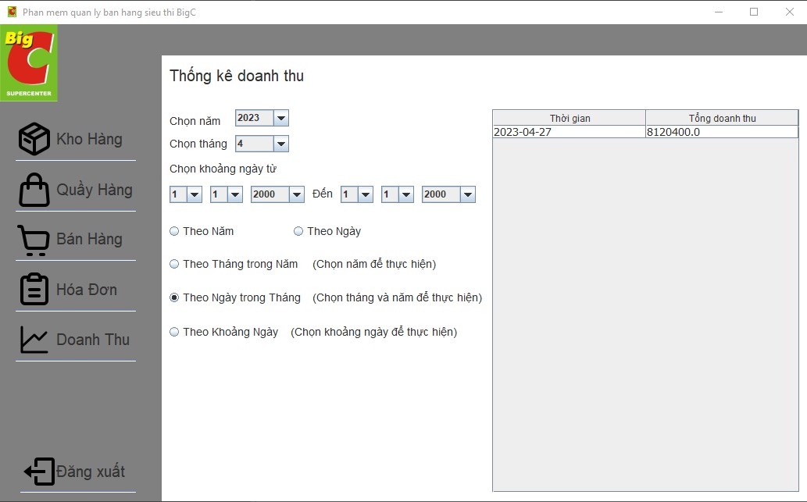Theo khoảng ngày: doanh thu của các ngày trong khoảng ngày nhất định.

Hình 8: Giao diện doanh thu

## 3. Giao diện quản lí

Về cơ bản, giao diện quản lí chứa tất cả các chức năng mà giao diện nhân viên có thể cung cấp được, và ngoài ra sẽ có thêm chức năng khác.

Vậy, giao diện quản lí cũng sẽ có:

* Kho hàng: quản lí kho hàng của siêu thị Big C
* Quầy hàng: quản lí hàng hoá trên quầy của siêu thị Gig C
* Bán hàng: bán hàng và lập hoá đơn của khách hàng mua hàng tại Big C
* Hoá đơn: thông tin hoá đơn của các khách hàng mua hàng tại Big C
* Doanh thu: báo cáo doanh thu của siêu thị Big C
* Nhân viên: quản lí nhân viên của siêu thị Big C
* Đăng xuất: quay về giao diện đăng nhập

Mọi chức năng này đều sẽ hoạt động ổn định như đối với giao diện nhân viên, tuy nhiên được bổ sung thêm chức năng mới là “nhân viên”, đại diện cho chức năng quản lí nhân viên của người quản lí.

### 3.1. Giao diện quản lí nhân viên

Giao diện quản lí nhân viên thể hiện thông tin về các nhân viên và cũng như cung cấp công cụ,

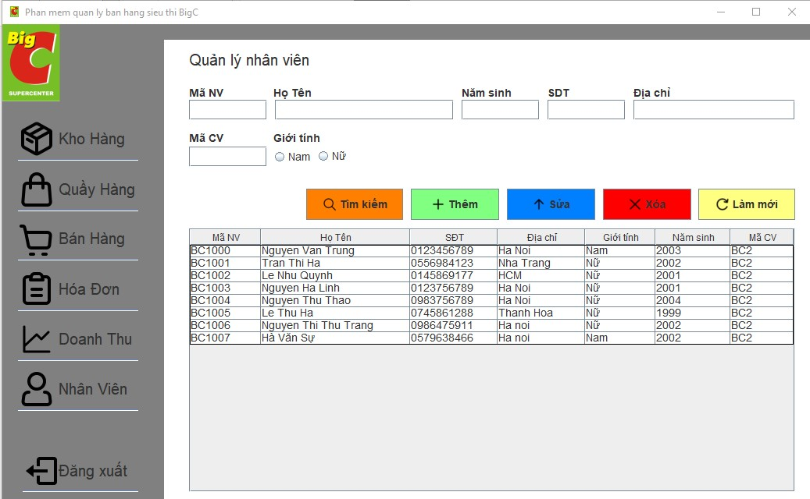Với vai trò của một người quản lí, người quản lí có thể xem thông tin các nhân viên, bao gồm mã nhân viên, tên nhân viên, ngày sinh,…

Hình 9: Giao diện quản lí nhân viên

* Khi quản lí muốn thêm 1 nhân viên mới, quản lí sẽ nhập đầy đủ thông tin của nhân viên muốn thêm vào các ô trống, sau đó chọn thêm.
* Để sửa hay xoá một nhân viên, quản lí sẽ chọn vào nhân viên mà mình muốn sửa hay xoá, sau đó thông tin sẽ được tự động cập nhật lên các ô, sau đó quản lí có thể chọn sửa thông tin trong từng ô hoặc xoá đi một cách dễ dàng.
* Để sử dụng công cụ tìm kiếm, quản lí sẽ nhập nhân viên hoá hoặc mã nhân viên vào ô tương ứng sau đó bấm tìm kiếm.

Tất cả các thao tác trên đều được đối chiếu với cơ sở dữ liệu, đảm bảo cơ sở dữ liệu và chương trình không xung đột dữ liệu với nhau, và không gây ra tính toán sai.

# KẾT LUẬN

Trong bài tập lớn này, chúng em đã thành công xây dựng một chương trình quản lí siêu thị Big C. Chương trình được phát triển bằng ngôn ngữ Java và sử dụng giao diện đồ họa để tương tác với người dùng.

Chúng em đã mô phỏng tương tác với cơ sở dữ liệu MySQL Server bằng cách sử dụng JDBC, một công cụ mạnh mẽ để kết nối và thao tác dữ liệu từ Java tới cơ sở dữ liệu. Việc sử dụng JDBC đã giúp chúng em thực hiện các thao tác thêm, sửa, xoá và hiển thị dữ liệu một cách dễ dàng và linh hoạt.

Chương trình quản lí siêu thị Big C của chúng em đã đạt được những thành tựu đáng kể. Nó cho phép quản lí các thông tin về nhân viên, khách hàng, hóa đơn và sản phẩm. Chúng em đã thiết kế giao diện người dùng thân thiện và dễ sử dụng, cho phép người dùng thêm, sửa, xoá và xem thông tin một cách tiện lợi.

Trong quá trình thực hiện bài tập lớn này, chúng em đã học được rất nhiều. Chúng em đã rèn kỹ năng lập trình bằng ngôn ngữ Java, làm việc với cơ sở dữ liệu MySQL và áp dụng các nguyên lý lập trình hướng đối tượng vào dự án của mình. Chúng em đã gặp phải một số thách thức và khó khăn, nhưng đã vượt qua chúng bằng sự kiên nhẫn và nỗ lực.

Trong tương lai, để cải tiến chương trình, chúng em cũng muốn khám phá khả năng tích hợp các công nghệ mới như trí tuệ nhân tạo và học máy để tăng cường khả năng dự đoán và phân tích dữ liệu.

Cuối cùng, chúng em muốn gửi lời cảm ơn chân thành đến các thầy cô đã đồng hành và hỗ trợ chúng em, những người bạn trong khoa Hệ Thống Thông tin đã nhiệt tình giúp đỡ chúng em, trong quá trình thực hiện bài tập lớn này.

Cuối cùng, chúng em hy vọng rằng chương trình quản lí siêu thị Big C của chúng em có thể góp phần nâng cao hiệu quả quản lí và cung cấp giải pháp tốt cho các doanh nghiệp trong lĩnh vực bán lẻ.